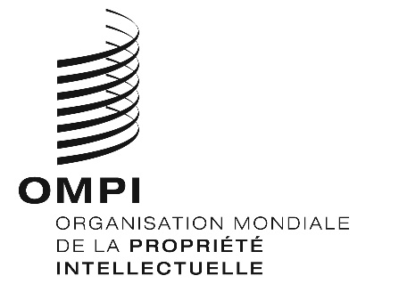
Avis n° 36/2020
Protocole de Madrid concernant l’enregistrement international des marques
Viet Nam : Réouverture de l’Office
- L'Office de la propriété intellectuelle du Viet Nam (IP Viet Nam) a informé le Bureau international de l’Organisation Mondiale de la Propriété Intellectuelle (OMPI) qu’il est rouvert au public depuis le 5 mai 2020.
- Pour de plus amples informations, les utilisateurs du système de Madrid peuvent consulter le site Web de l’IP Viet Nam à l’adresse suivante : http://www.noip.gov.vn/en/web/english/home.
Le 12 mai 2020

